«Патриотическое воспитание во внеурочной деятельности»
Из опыта работы военно-исторического клуба «ВИКтоРия»
About four-year experience of the history of Russian wars club «VIKtoRiia»
Патриотизм состоит не в пышных возгласах и общих местах, но в горячем чувстве любви к родине, которое умеет высказываться без восклицаний и обнаруживается не в одном восторге от хорошего, но и в болезненной враждебности к дурному, неизбежно бывающему во всякой земле, следовательно, во всяком отечестве. (В. Г. Белинский)
В современных условиях одним из важнейших приоритетов обновления содержания образования является модернизация и развитие гражданского и патриотического воспитания. Сегодня коренным образом меняются отношения гражданина России с государством и обществом. Поэтому при формировании личности, необходимо сочетать гражданскую, правовую, политическую культуру и ощутимый вклад должна внести именно современная школа.
Гражданственность как черта личности заключает в себе внутреннюю свободу и уважение к государству, любовь к Родине и стремление к миру, чувство собственного достоинства, проявление патриотических чувств и культуры межнационального общения. Патриотизм выступает в единстве духовности, гражданственности и социальной активности и формируется в процессе обучения, социализации и воспитания школьников. Чувство патриотизма у юного гражданина - это не только результат его знаний о своем Отечестве, это сложившийся внутренний образ.
Целью программ по гражданско-патриотическому воспитанию в школе является создание условий для формирования личности гражданина и патриота России с присущими ему ценностями, взглядами, установками, мотивами деятельности и поведения.
Данная цель охватывает весь педагогический процесс, пронизывает все структуры, интегрируя учебные занятия и внеурочную жизнь обучающихся, разнообразные виды деятельности. Ее достижение становится возможным через решение следующих задач:
- повышение качества функционирования системы гражданско-патриотического воспитания;
- развитие форм и методов гражданско-патриотического воспитания на основе новых информационных технологий;
- формирование у учащихся ответственности, гражданской активности, стремления к самореализации;
- воспитание толерантности;
- формирование чувства гражданского долга;
- формирование чувства любви к Родине, уважения к ее истории, культуре, традициям, нормам общественной жизни.
Гражданско-патриотическое воспитание в школе – это целенаправленный, нравственно обусловленный процесс подготовки учащихся к функционированию и взаимодействию в условиях демократического общества, к инициативному труду, участию в управлении социально ценными делами, к реализации прав и обязанностей, а также укрепления ответственности за свой политический, нравственный и правовой выбор, за максимальное развитие своих способностей в целях достижения жизненного успеха.
Работа по гражданско-патриотическому воспитанию осуществляется через организацию учебных занятий, проведение внеклассной и внеурочной работы. Основной формой учебной работы остается урок, который в воспитательной системе становится воспитательным комплексом, где интегрируются воспитательные воздействия в целостный воспитательный процесс.
Одними из основных направлений являются:
- Военно – патриотическое, ориентированное на формирование у молодежи высокого патриотического сознания, идей служения Отечеству, способности к его вооруженной защите, изучение русской военной истории, воинских традиций.
- Спортивно – патриотическое, направленное на развитие морально-волевых качеств, воспитание выносливости, стойкости, мужества, дисциплинированности в процессе занятий физической культурой и спортом, формирование опыта служения Отечеству и готовности к защите Родины.
Примером объединения двух направлений воедино может служить деятельность недавно созданного и успешно функционирующего при нашей школе военно-исторического клуба «ВИКтоРия».
О деятельности Клуба «ВИКтоРия» можно рассказать очень много. ВИК «ВИКтоРия» всего 5 года. Его деятельность разделена условно на два направления.
Первое направление - историко-патриотическое, в рамках которого мы занимаемся проектами поискового исторического характера.
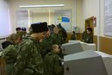
Второе направление – военно-спортивное. Это работа секций по стрельбе, фланкировке, рукопашному бою и общеспортивной подготовке. Эта деятельность дает нашим воспитанникам возможность принимать участие в историко-патриотических сборах «Казачий Спас» на территории 7-ой отдельной гвардейской Краснознаменной орденов Суворова, Кутузова, Невского Оренбургской казачьей танковой бригады (г. Чебаркуль), с командованием которой у нас совместно с Челябинским Областным Молодежным Казачьим Центром «Пчелочка Златая» сложились давние дружеские взаимоотношения. Также наши ребята принимают участие в военно-полевых сборах Общественного движения «Казачий Дозор» на территории Свердловской области. Общее количество таких сборов воспитанники проходят 6 раз в год. Наши ребята приезжают туда хорошо подготовленными. По результатам сборов они неоднократно были награждены грамотами, благодарственными письмами, медалями «За усердие» и «За отличие».
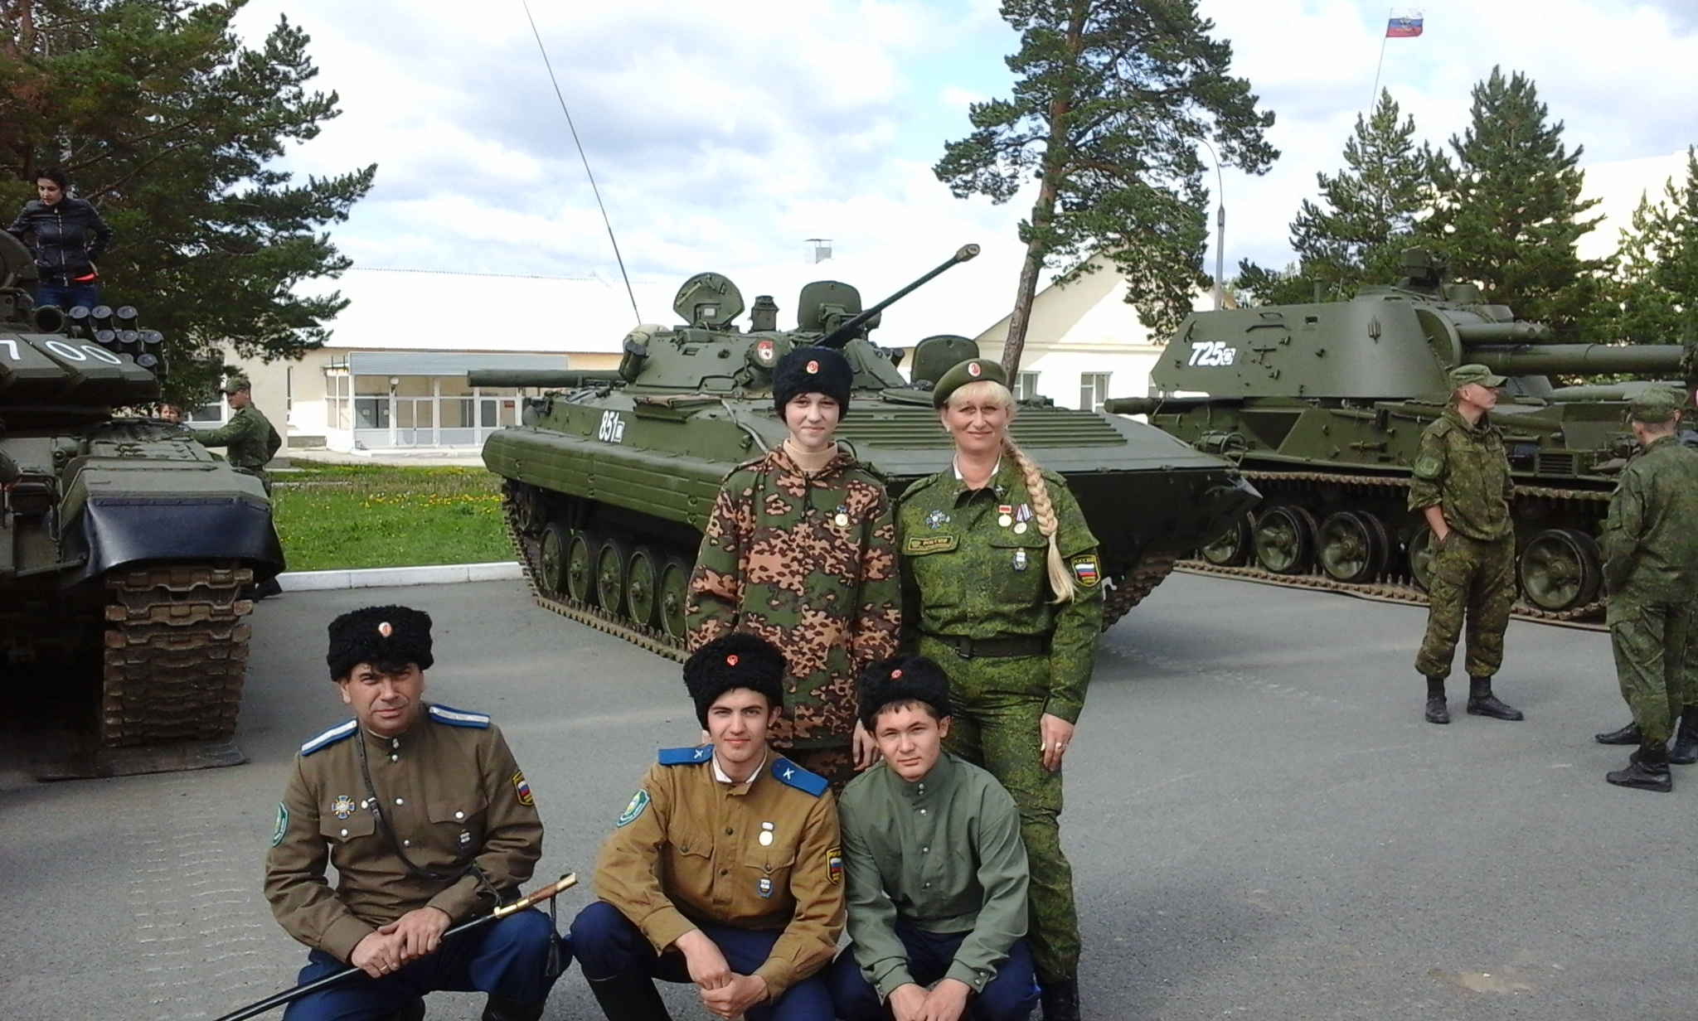
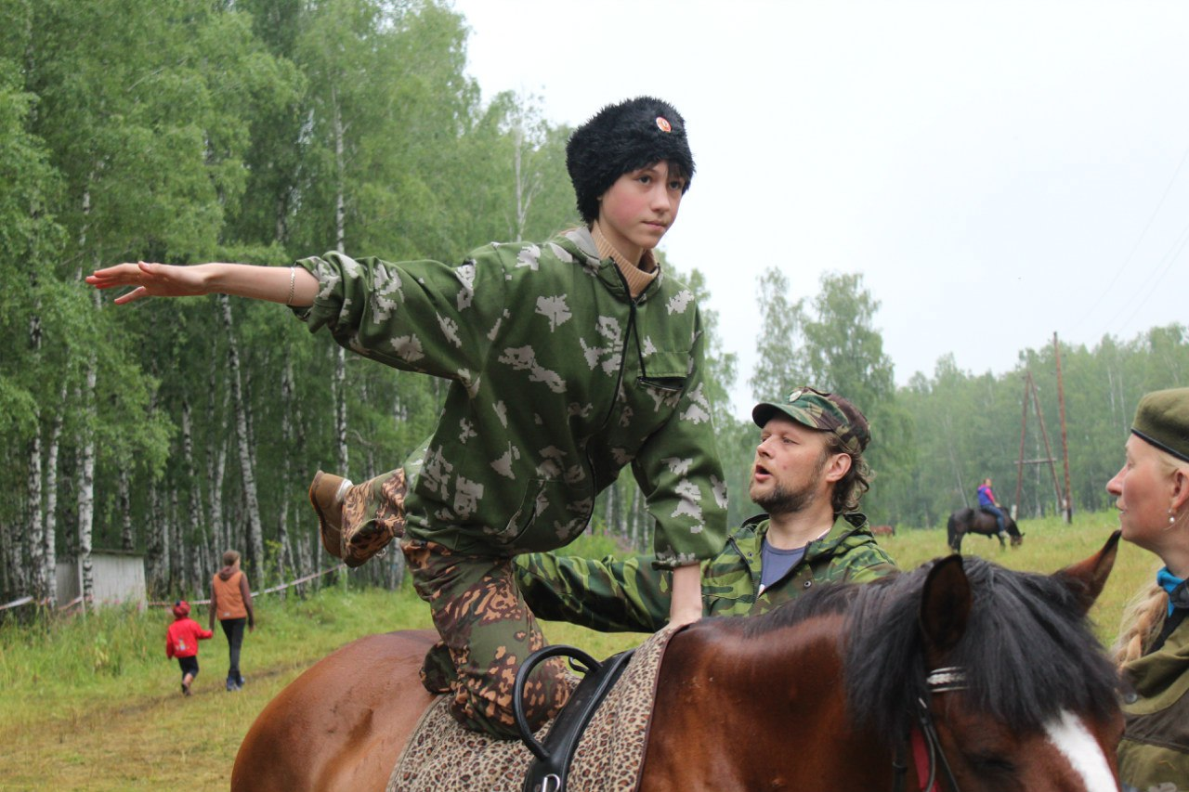
За 5 лет своей деятельности мы с воспитанниками достигли определенных результатов:
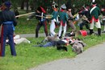
1) приняли участие в 6-ти исторических реконструкциях, посвященных событиям 1812 года, в 3-х реконструкциях, посвященных 100-летию Первой мировой войны, в 7-ти реконструкциях, посвященных событиям времен Великой Отечественной войны 1941-1945 годов;
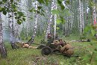
2) изготовили массогабаритные макеты пушки «Единорог» и ружей (образца 1812 года), легендарной «сорокопятки» (образца 1937 года) и винтовок Мосина.
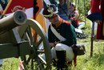

Руками воспитанниц клуба были изготовлены исторические военные мундиры образца 1812 года, военная форма образца 1912 года. Разработана технология изготовления копий исторических знамен русской и французской армий (1812 г.). По той же технологии были изготовлены в этом году копии штандартов вооруженных сил СССР для реконструкции фрагмента парада Победы 1945 года.
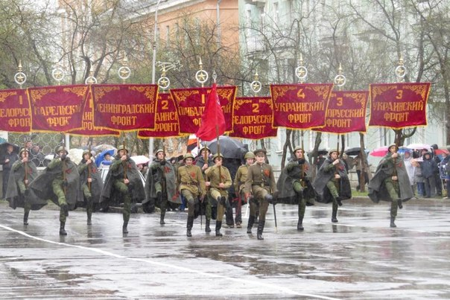
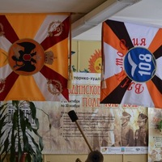
Кроме того, в этом же году старшая группа воспитанников под руководством своего наставника Нагорнова А. С. восстановила мотоцикл М-72 в рамках проекта «Гордимся славой своих предков!» и он смог принять участие в нашем городе 9 мая 2015 года в параде военной техники.
Все изделия принимали участие в выставках, посвященных различным историческим датам (например, 200-летию Бородино, 70-летию Победы в Великой Отечественной войне), а также в военных исторических реконструкциях на территории нашего города, Челябинской и Свердловской областях.
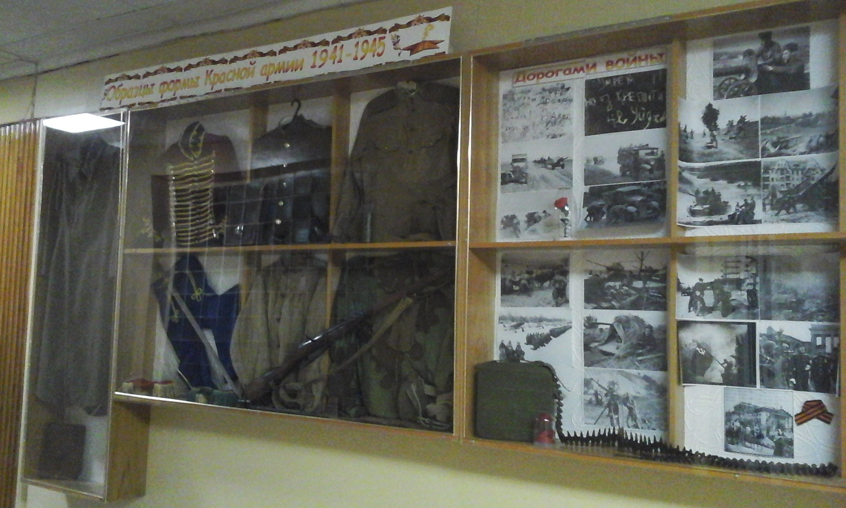
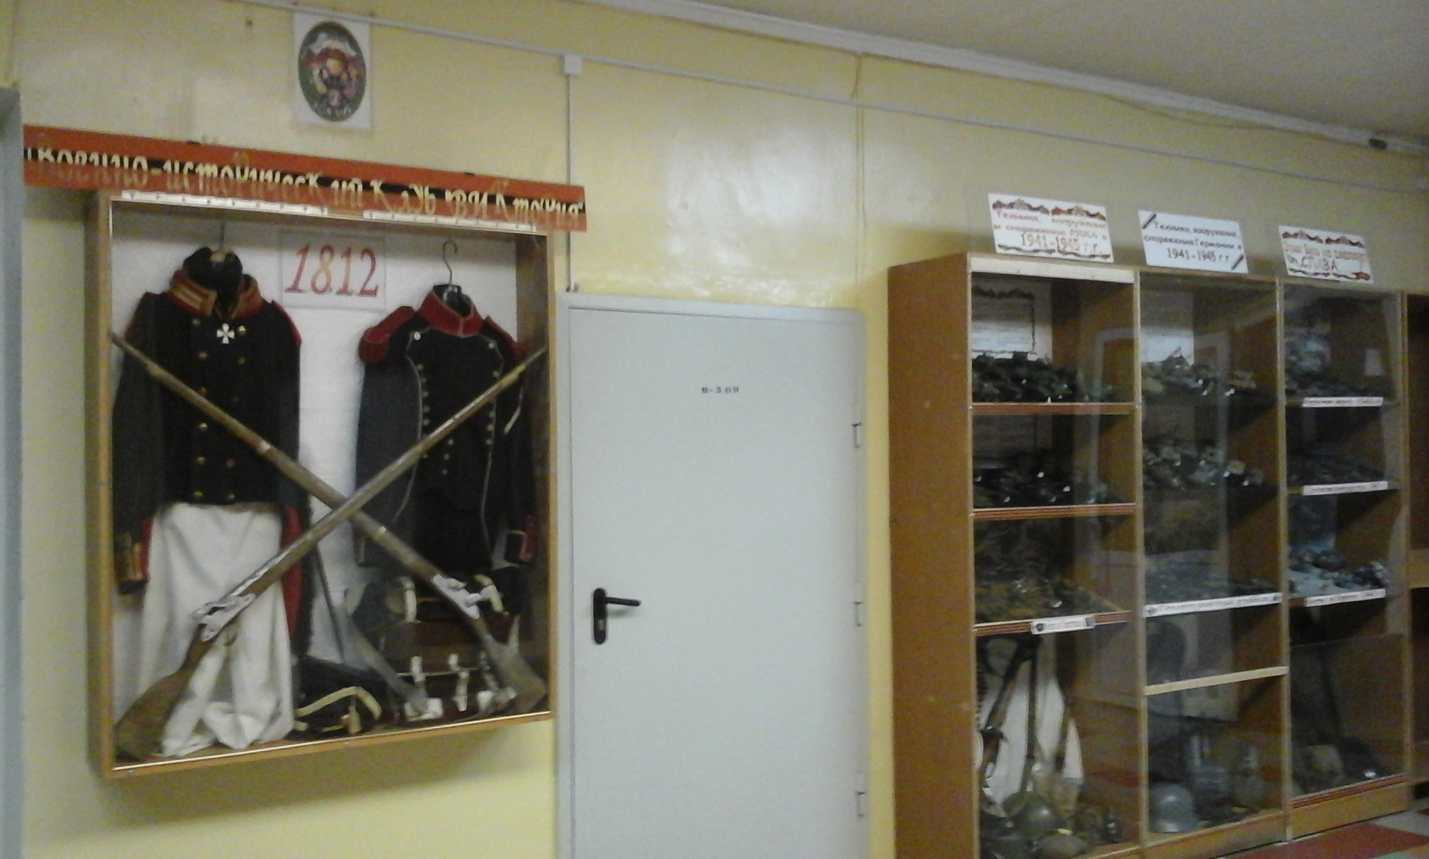
В рамках проекта «История всегда жива» к 70-летию Победы советского народа в Великой Отечественной войне мы совместно со всеми воспитанниками открыли музей истории «Дорогами войны».
В состав экспозиции вошли: модели-миниатюры военной техники РККА и армии Вермахта; обмундирование обеих армий; вооружение; фрагменты миниатюр-реконструкций самых тяжелых битв Великой Отечественной войны 1941-1945 годов.
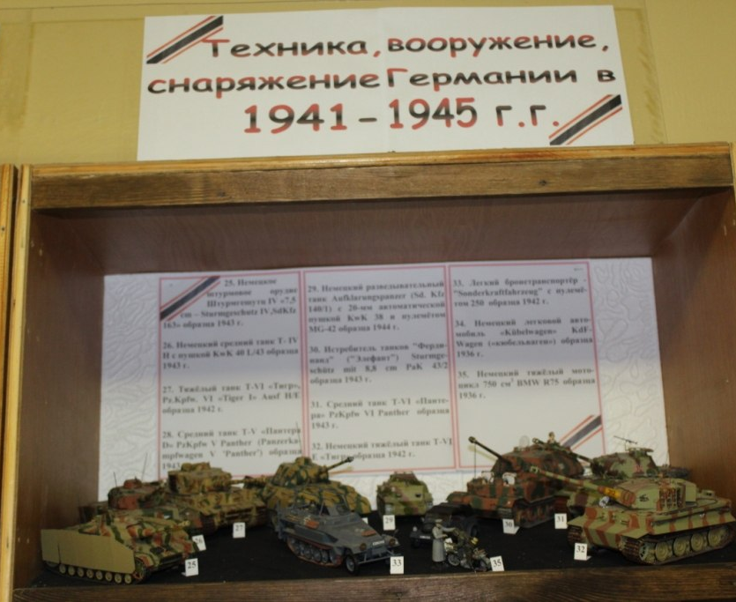
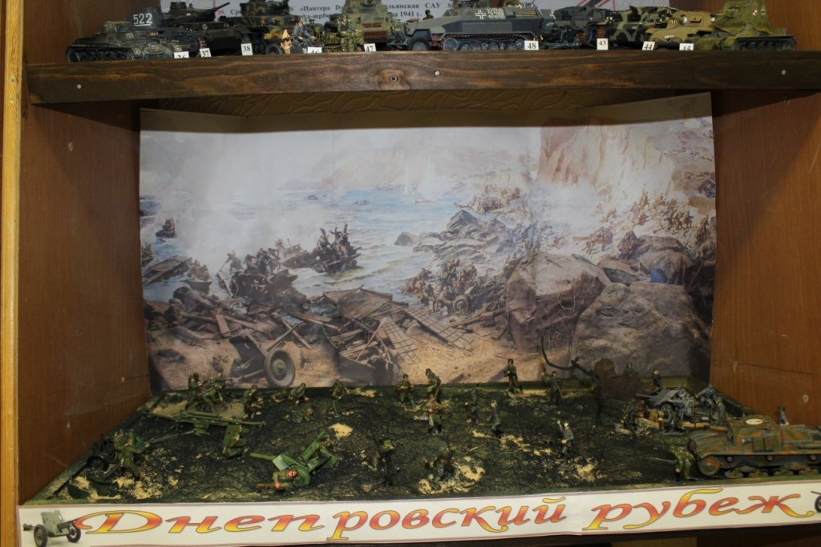
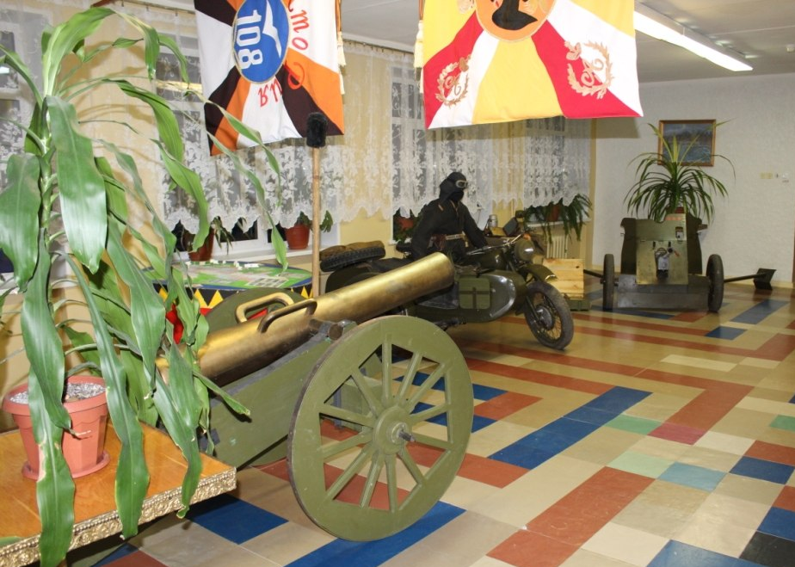

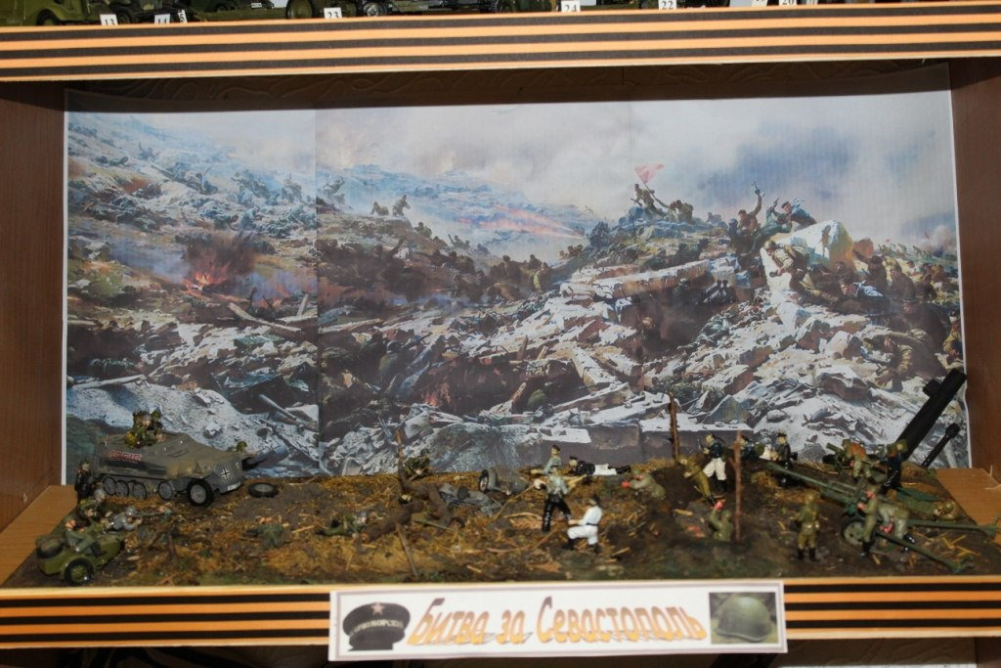
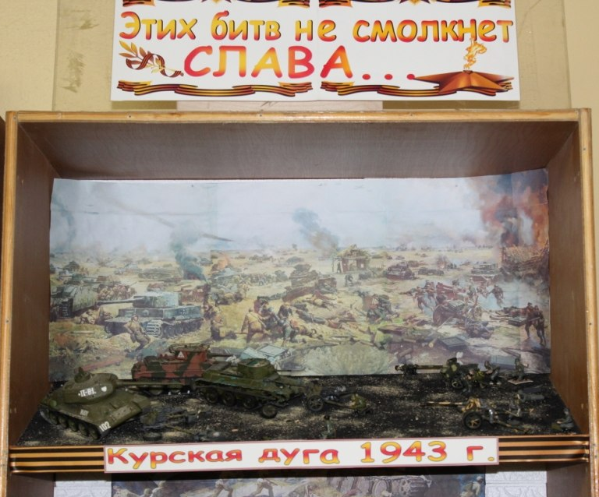

Наши воспитанники неоднократно становились участниками различных мероприятий, направленных на воспитание патриотизма у молодежи. И каждый раз возле них собирались зрители, живо интересующиеся историей родного края, Отечества. Среди зрителей всегда много ребят разного возраста.
Успешно клубовцы старшей группы принимают участие и в представлении своих проектов на городском, областном и Всероссийском уровнях. Так, например, проекты «Создание ВПЦ «Виктория» и «Этно-культурный казачий парк «Горнозаводская слобода» стали победителями в номинациях «За сохранение национального наследия» и «За воспитание патриотов Отечества» в рамках Открытого чемпионата среди школьников по проектному управлению на Кубок губернатора Челябинской области PMCup.
Работа продолжается. И мы не останавливаемся на достигнутом. Впереди новые горизонты и новые проекты!

